# Практическое занятие №4

## Написание документации к программному обеспечению

**Цель** данного практического занятия состоит в закреплении навыков написания различных видов документации к продукту.

**Документирование ПО** – это один из этапов разработки ПО, а также составная часть других этапов, таких как анализ требований, разработка, тестирование, внедрение и т.д.

Всю документацию можно разделить на два вида:

* внутреннюю документацию, которая используется в процессе разработки ПО и недоступна пользователю;
* внешнюю документацию, которая создается для заказчика или пользователя.

**Внутренняя** документация создается всеми членами команды и призвана облегчить коммуникацию и передачу опыта, сделать процесс разработки ПО более понятным и прозрачным;

* Use cases и другие аналитические документы, создаваемые в процессе проектирования ПО.
* Тест-план, test cases.
* Руководства по развертыванию приложений (deploy).
* Внутренняя база знаний.
* Описание принятых в компании процессов разработки и др.

**Внешняя** документация создается обычно аналитикам и техническими писателями с целью облегчения коммуникации с заказчиком/пользователем на всех стадиях разработки ПО.

* Техническое задание.
* Протокол приемо-сдаточных испытаний (ПСИ).
* Руководство администратора, руководство пользователя.
* White paper– описание продукта, позволяющее потенциальному клиенту принять взвешенное решение о его приобретении.
* Best practice– описание успешного опыта внедрения использования продукта какой-либо компанией.
* Описание продукта в магазинах приложений (App Store, Google Play и др.)
* Release notes.
* Frequently asked questions (FAQ).
* Справки (help) в нативных приложениях.
* Различные учебные статьи и описания использования продукта.
* Статьи в блогах.
* Тексты в пользовательских интерфейсах.

Рассмотрим подробнее некоторые виды документации:

**Frequently asked questions (FAQ)** – это короткий, структурированный и удобный пользователю формат описания продукта в виде серии вопросов, которые мог бы задать потенциальный пользователь, и лаконичных ответов на них.

**Release notes** – описание изменений, внесенных в новой версии ПО. Обычно содержит:

* Заголовок с названием и версией продукта.
* Короткое описание новой внедренной функциональности (ради которой выпускается новая версия).
* Короткое описание исправленных дефектов, понятным пользователю языком.
* Требования к аппаратному и программному обеспечению, если они поменялись.

**Описание продукта в магазинах приложений** (App Store, Google Play и др.) – это написанное в свободной форме небольшое по объему описание мобильного приложения, включающее в себя назначение данного приложения, его основные возможности, прочую информацию (название компании-разработчика, возрастную категорию, стоимость или наличие встроенных покупок) и мотивирующее пользователя выбрать именно данное приложение среди других.

**Задание на практическое занятие:**

Группа разбивается на 3-4 бригады. Каждая бригада должна написать документы к якобы выпускаемой новой версии ПО:

**Бригада 1**: Frequently asked questions (4-5 вопросов и ответов) к «Чату с сотрудником» на сайте мобильного оператора.

**Бригада 2**: Описание для магазина приложений и Release notes для мобильного приложения оператора связи.

**Бригада 3**: Release notes для новой версии формы заказа sim-карты на сайте мобильного оператора связи.

**Бригада 3**: Release notes для новой версии формы заказа sim-карты на сайте мобильного оператора связи.

Написанную документацию можно сдать на занятии или отправить на электронную почту [a.vybornova@gmail.com](mailto:a.vybornova@gmail.com) с указанием группы и состава бригады.

Вариант 1. **Frequently asked questions.** Виджет «Чат с сотрудником» на сайте оператора мобильной связи

Ваш заказчик – новый виртуальный мобильный оператор (MVNO, mobile virtual network operator). У оператора есть сайт, на который он хочет добавить виджет, позволяющий клиенту, зашедшему на сайт, поговорить в чате с сотрудником оператора. Оператору важно, чтобы клиент ввел свой номер телефона перед началом диалога – если это абонент данного оператора, то его номер нужен для поиска его в базе данных и вывода информации о нем сотруднику, а если клиент пользуется мобильной связью от другого оператора – то для более эффективного переманивания этого клиента.

Для примера приведены скриншоты похожего сервиса на сайте МТС.

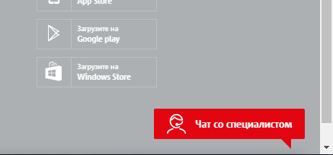

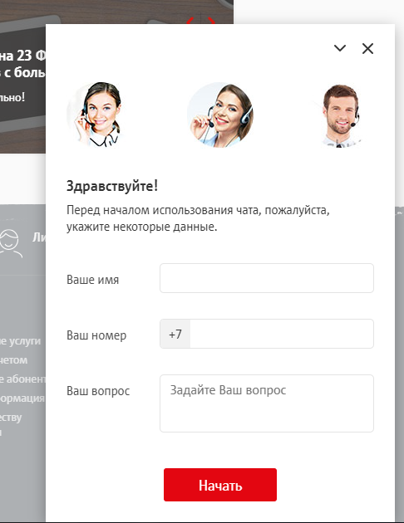

Вариант 2. **Описание в магазине приложений и release notes.** Простое мобильное приложение для оператора мобильной связи

Ваш заказчик – новый виртуальный мобильный оператор (MVNO, mobile virtual network operator). Оператор хочет заказать у вас создание простого мобильного приложения для своих клиентов. В приложении требуется реализовать регистрацию и аутентификацию клиентов по номеру телефона, отображение и пополнение счета клиента, смену тарифа.

Ниже приведены для примера скриншоты аналогичного (но более функционального) приложения Мегафон.

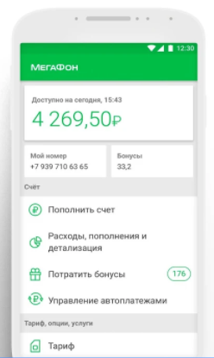 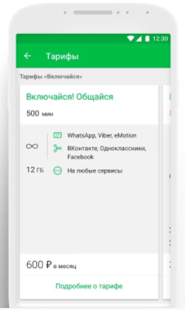

Вариант 3. **Release notes.** Форма заявки на подключение к оператору мобильной связи

Ваш заказчик – новый виртуальный мобильный оператор (MVNO, mobile virtual network operator). Оператор хочет, чтобы его клиенты могли подключиться к нему, заполнив форму на сайте. При заполнении формы необходимо предусмотреть возможность доставки sim-карты клиенту курьером, а также то, что клиент может захотеть перейти от другого оператора с сохранением номера телефона (MNP, Mobile Number Portability).

Для примера приведены скриншоты соответствующей формы на сайте Yota и MTS.

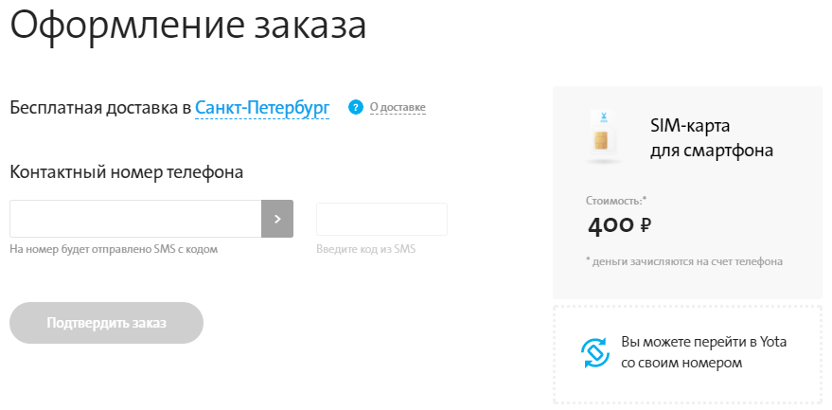

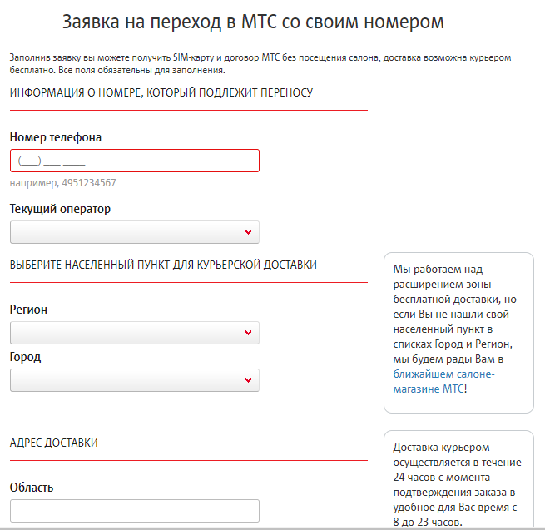

Вариант 4. **Release notes.** Форма выбора тарифа и подбора опций

Ваш заказчик – новый виртуальный мобильный оператор (MVNO, mobile virtual network operator). Оператор хочет, чтобы его клиенты могли самостоятельно выбрать подходящий тариф и тарифные опции на сайте оператора – требуемое количество минут и гигабайт в месяц, другие опции.

Для примера приведена соответствующая функциональность на сайте Yota.

